5. Elektronický prodej
Obliba elektronického obchodování v Česku rok od roku roste. Během roku 2019 uskutečnilo elektronický prodej více než 30 % firem a tyto prodeje tvořily 30 % veškerých podnikových tržeb v tomto roce. Za posledních 10 let se podíl firem elektronicky prodávajících stejně tak jako podíl elektronických prodejů na celkových tržbách firem zvýšil přibližně 1,5 krát. Firmy v ČR prodávají častěji přes webové stránky či mobilní aplikace než pomocí elektronické výměny dat (EDI), nicméně tržby firem získané elektronickou výměnou dat jsou dlouhodobě vyšší. V roce 2019 byly vyšší bezmála třikrát.
Pozn.: otázky v této kapitole se vztahují k roku předcházejícímu šetření, tj. zde konkrétně k roku 2019

Hlavní zjištění
- V roce 2019 prodávalo elektronicky své zboží a/nebo služby více než 30 % firem. Tržby z elektronických prodejů na celkových tržbách podniků s 10 a více zaměstnanci se ve stejném roce podílely z 30 % – v obou případech hodnota oproti situaci před 10 lety zvýšila přibližně 1,5krát. V elektronickém prodeji dominují velké firmy. V roce 2019 více než polovina z nich elektronicky prodávala a dvě pětiny jejich celkových tržeb (39 %) pocházely právě z elektronických prodejů.
- Podíl podniků prodávajících zboží a/nebo služby přes webové stránky je dlouhodobě vyšší než podíl podniků prodávajících zboží a/nebo služby pomocí elektronické výměny dat (EDI). Přes webové stránky prodávala v roce 2019 v Česku necelá čtvrtina subjektů (23 %), pomocí elektronické výměny dat 14 % firem.
- Opačná je situace týkající se podílu tržeb z těchto e-prodejů. Tržby z prodejů uskutečněných přes webové stránky tvořily 8 % celkových podnikových tržeb v roce 2019, zatímco tržby získané elektronickou výměnou dat byly 2,8 krát vyšší a tvořily 22 % celkových podnikových tržeb.
- Pro téměř čtvrtinu firem (23 %) činily v roce 2019 celkové elektronické prodeje více než 10 % z jejich celkových tržeb. Firmy, jejichž finanční hodnota elektronických prodejů tvořila více než 10 % z jejich celkových tržeb, nacházíme nejčastěji v cestovním ruchu. V roce 2019 to bylo 71 % cestovních agentur a kanceláří a 70 % firem poskytujících ubytování. Třetí v pořadí byl automobilový průmysl a výroba ostatních dopravních prostředků kde byla polovina subjektů, jejichž finanční hodnota elektronických prodejů převyšovala 10 % jejich celkových tržeb v roce 2019.
- V žebříčku podniků elektronicky prodávajících byla Česká republika za rok 2018 mezi členskými zeměmi EU na nadprůměrném pátém místě. Nad průměrem byla ČR také v elektronických prodejích uskutečněných přes webové stránky nebo mobilní aplikace (šesté místo za rok 2018). V počtu firem elektronicky prodávajících prostřednictvím elektronické výměny dat byly české firmy za rok 2018 dokonce na čtvrté příčce, ale rozdíly mezi třetím Dánskem a druhým Švédskem jsou prakticky zanedbatelné.
- V podílu tržeb realizovaných z e-prodejů se české firmy s deseti a více zaměstnanci za rok 2018 umístily, po Irsku a Belgii, na třetím místě. Pokud bychom vzali v úvahu jen tržby získané elektronickou výměnou dat, byly české podniky za rok 2018 dokonce na prvním místě evropského žebříčku.
- K prodeji prostřednictvím elektronické výměny dat přistupují především velké subjekty, v roce 2019 prodávalo zboží či služby 39 % velkých, ale pouze 12 % malých firem. Z odvětvového pohledu je e-prodej elektronickou výměnou dat dlouhodobě nejvíce rozšířen v automobilovém průmyslu (45 % v roce 2019). Ze zpracovatelského průmyslu jsou prodeje prostřednictvím EDI ještě poměrně časté v elektronickém průmyslu (CZ NACE 26: 24 %) nebo chemickém, farmaceutickém, gumárenském a plastovém průmyslu (CZ NACE 19-23) či v potravinářském, nápojovém a tabákovém průmyslu (CZ NACE 10-12). Z odvětví služeb je prodej pomocí EDI rozšířen často mezi cestovními agenturami a kancelářemi, nebo ve velkoobchodě (prodej přes EDI v roce 2018 zde využívalo shodně 25 % subjektů).
- Jak již bylo uvedeno, podniky častěji elektronicky prodávají přes webové stránky nebo mobilní aplikace než pomocí elektronické výměny dat. Potvrzuje to i detailní pohled z hlediska převažující ekonomické činnosti. Online prodej převažuje prakticky ve všech odvětvích, především v sektoru služeb. Nejvýrazněji je to vidět např. v ubytování, stravování a pohostinství, u cestovních agentur a kanceláří, ve stavebnictví, v sekci CZ NACE J nazvané Informační a komunikační činnosti nebo v maloobchodě. Z odvětví zpracovatelského průmyslu dominují elektronické prodeje přes webové stránky nad EDI prodeji např. v textilním, oděvním či obuvnickém průmyslu (CZ NACE 13-15). Ve zpracovatelském průmyslu naopak převažuje prodej pomocí EDI, nejvýrazněji v již zmíněném automobilovém průmyslu.
- Online prodeje jsou sice více frekventované, ale tržby z nich jsou několikrát nižší než tržby podniků získané elektronickou výměnou dat. Situaci nejlépe ilustruje příklad elektronického průmyslu (CZ NACE 26), kdy v tomto odvětví prodávalo online 21 % subjektů a prostřednictvím EDI 24 % subjektů, tedy prakticky vyrovnané počty. Tržby z online prodejů však v tomto odvětví tvořily jen necelé 1 % z celkových tržeb, zatímco tržby získané elektronickou výměnou dat tvořily v roce 2019 80 % z jejich celkových tržeb.

Tab. 5.1: Firmy s 10 a více zaměstnanci v ČR elektronicky prodávající v roce 2019
 | Celkem |  | podle způsobu přijetí elektronických objednávek
 |  |  | přes webové stránky nebo mobilní aplikace |  | pomocí elektronické výměny dat
 | % všech firem 10+ | % hodnoty tržeb | % všech firem 10+ | % hodnoty tržeb | % všech firem 10+ | % hodnoty tržeb
Firmy celkem (10+) | 30,6 | 29,8 | 23,2 | 7,9 | 14,3 | 21,9
Velikost firmy
10–49 zaměstnanců | 28,7 | 13,1 | 22,9 | 6,5 | 12,0 | 6,6
50–249 zaměstnanců | 34,3 | 22,4 | 23,3 | 7,3 | 19,3 | 15,1
250 a více zaměstnanců | 51,8 | 39,0 | 28,5 | 8,7 | 38,9 | 30,3
Odvětví (ekonomická činnost)
Zpracovatelský průmysl | 28,5 | 33,7 | 16,4 | 4,9 | 18,0 | 28,8
Výroba a rozvod energie, plynu, tepla | 24,7 | 43,9 | 20,3 | 4,4 | 14,7 | 39,4
Stavebnictví | 17,5 | 6,6 | 9,0 | 1,8 | 12,0 | 4,8
Obchod a opravy motorových vozidel | 41,5 | 25,0 | 36,1 | 9,9 | 16,9 | 15,1
Velkoobchod | 52,8 | 28,3 | 43,1 | 12,8 | 24,6 | 15,5
Maloobchod | 46,9 | 19,1 | 44,9 | 15,4 | 9,8 | 3,7
Doprava a skladování | 17,1 | 29,9 | 11,3 | 8,0 | 9,4 | 21,9
Ubytování | 78,0 | 42,9 | 75,2 | 32,9 | 20,7 | 10,0
Stravování a pohostinství | 29,5 | 11,4 | 27,4 | 9,6 | 8,0 | 1,8
Činnosti cestovních agentur a kanceláří | 75,9 | 66,3 | 73,1 | 58,0 | 25,0 | 8,3
Audiovizuální činnosti; vydavatelství | 65,6 | 34,7 | 61,5 | 27,6 | 18,1 | 7,1
Telekomunikační činnosti | 58,1 | 13,5 | 54,8 | 7,4 | 13,8 | 6,1
Činnosti v oblasti IT | 29,6 | 23,3 | 22,7 | 10,0 | 13,3 | 13,2
Činnosti v oblasti nemovitostí | 11,3 | 5,7 | 9,6 | 3,6 | 3,8 | 2,1
Profesní, vědecké a technické činnosti | 19,4 | 6,2 | 15,5 | 2,8 | 7,7 | 3,4
Ostatní administrativní a podpůrné činnosti | 21,5 | 25,5 | 16,8 | 9,9 | 9,3 | 15,6

Graf 5.1: Elektronický prodej ve firmách s 10 a více zaměstnanci v ČR
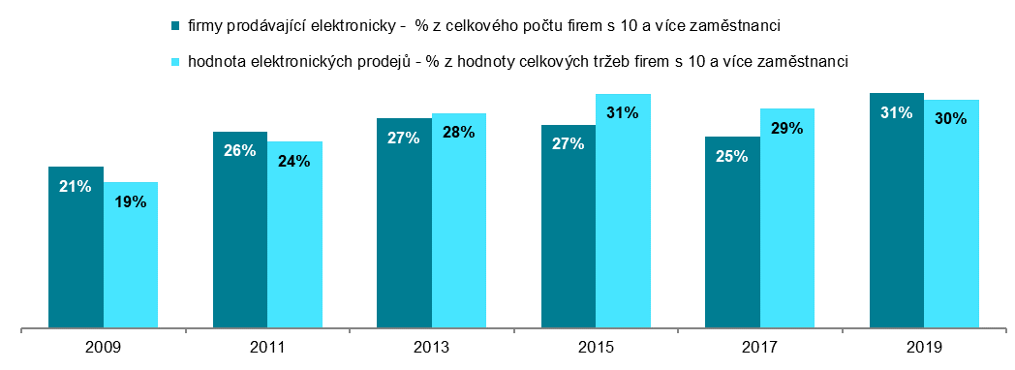
Zdroj: Český statistický úřad, 2020
Graf 5.2: Tržby z elektronického prodeje v podnikatelském sektoru ČR podle použité počítačové sítě
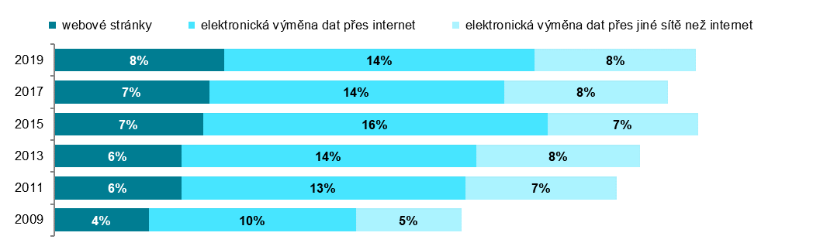
podíl na celkové hodnotě tržeb firem s 10 a více zaměstnanci v daných letech

Graf 5.3: Elektronický prodej přes webové stránky nebo mobilní aplikace v roce 2019 – top 5 odvětví
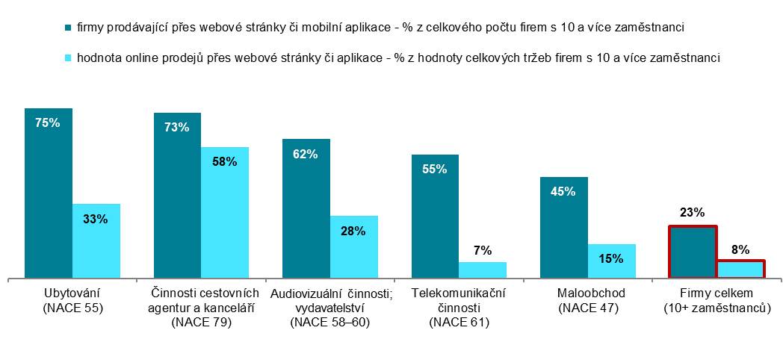
Graf 5.4: Elektronický prodej prostřednictvím elektronické výměny dat v roce 2019 – top 5 odvětví
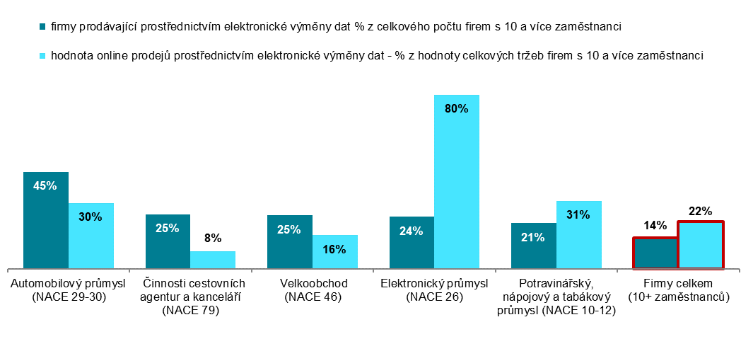
Zdroj: Český statistický úřad, 2020
Graf 5.5: Elektronický prodej firem s 10 a více zaměstnanci v zemích EU v roce 2018
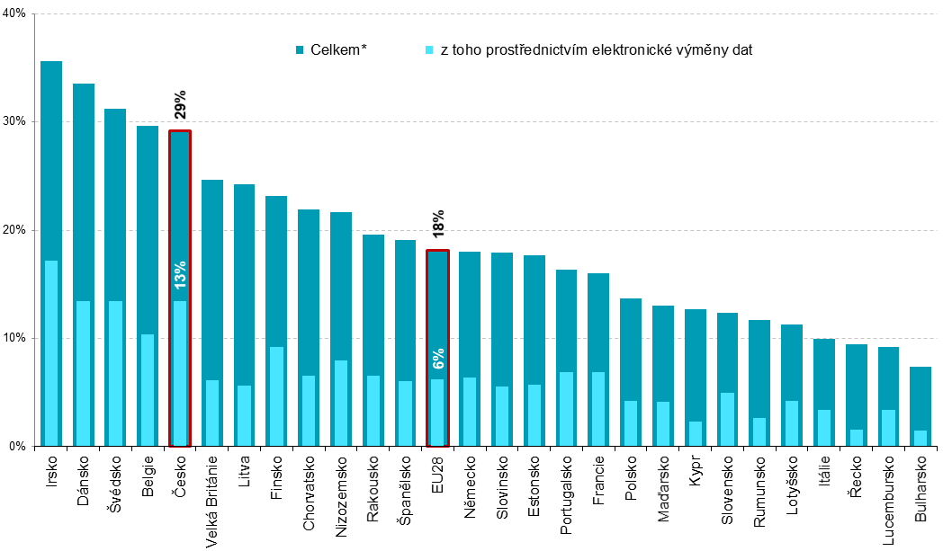

* firmy dané země, které v průběhu r. 2018 uskutečnily alespoň jeden elektronický prodej prostřednictvím počítačových sítí
podíl na celkovém počtu firem s 10 a více zaměstnanci v dané zemi zdroj dat: Eurostat, leden 2020

Graf 5.6: Tržby z elektronického prodeje ve firmách s 10 a více zaměstnanci v zemích EU v roce 2018
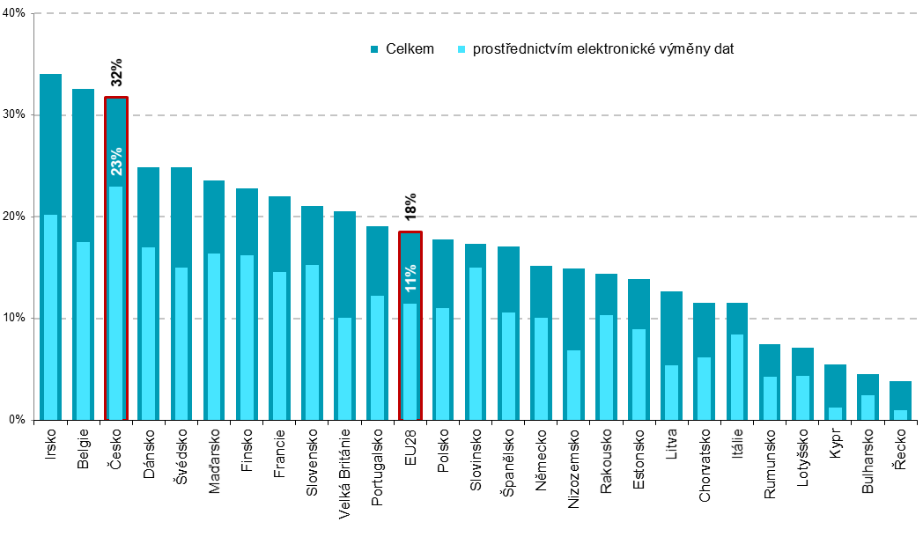
podíl na celkové hodnotě tržeb firem s 10 a více zaměstnanci v dané zemi zdroj dat: Eurostat, leden 2020

Zdrojem dat pro mezinárodní srovnání je databáze Eurostatu. Ta byla aktualizována na začátku roku 2020 a v případě elektronického obchodování se data v ní vztahují k roku 2018: http://ec.europa.eu/eurostat/web/digital-economy-and-society/data/comprehensive-database

